北京航空航天大学

2011－2012 学年 第二学期期末

《算法设计与分析》
考 试 卷

班 级______________学 号 _________

姓 名______________成 绩 _________

2012年5月21日
班号 学号 姓名 成绩
《算法设计与分析》期末考试卷
注意事项：1、关闭手机、将考试用文具以外的物品放于讲台上
2、严格遵守学校的考场纪律，违纪者请出考场

题目：
- 判断题（21分，每小题3分）
请在正确的陈述前面括号中打√，在错误的陈述前面括号中打×。

1. （ × ）如果一个问题是P问题，那么它有可能不是NP问题。
2. （ × ）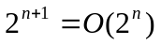且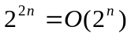
3． （ × ）快速排序算法的平均时间复杂度是O(nlogn),使用随机化快速排序算法可以将平均时间复杂度降得更低。
4． （ √ ）基于比较的寻找数组A[1...n]中最大值元素问题的下界是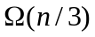。
5． （ √ ）直观地讲，P类问题是易解的问题；而NP问题是易被验证的问题。
6． （ × ）下列问题是一个判定问题：给定一个合取范式Γ，对Γ中的所有逻辑变量求一组真值赋值，使得Γ在该组真值赋值下为真。
7． （ √ ）合并排序使用了分治策略。

- 简答题（28分，每小题7分）：

- 按照增长率上升的顺序排列以下函数，即，若在你的排序结果中，函数f(n) 跟在 g(n)的后面，则说明应该满足g(n)是O（f(n)）：
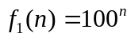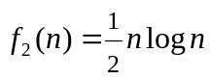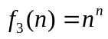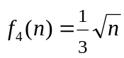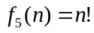
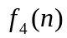,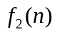,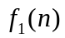,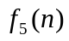,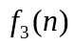

- 推导以下递推式的解：
T(n)=1 当 n = 1时
T(n)=2T(n/3)+1 当 n ≥2时

T(n)=2T(n/3)+1
=2(2T(n/9)+1)+1
=4T(n/9)+2+1
=8T(n/27)+4+2+1
=…
=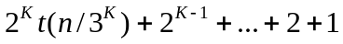
设n=3^{k}
=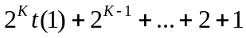
=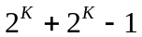
=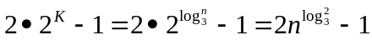

- 简述拉斯维加斯（Las Vegas）算法和蒙特卡洛（Monte Carlo）算法的主要区别
前者不一定总能给出解，但给出的解一定是正确的；
后者总能给出解，但是给出的解可能是错误的。

- 设有32个外形一样但重量各不相同的小球，现有一架没有砝码的天平，请问最少需要称几次才能找出重量最小和重量最大的球？为什么？
46次，成对儿称16次，把所有重量小的分成一组，重量大的分成一组，再对重量小的一组称出最小的（15次），对重量大的一组称出最大的（15次）
原因：基于比较的求最大最小值问题的下届是3n/2-2。

- （15分）设计一求解以下问题的简单概率算法，写出伪代码，并分析该算法输出正确结果的概率：
在互不相等的一万个数中，任意找出最大的那一百个数中的两个。

算法1：
任意选出 K 个数
求其中最大值 M1
输出M1作为结果之一；
再从这一万个数中任意选K个
求其中最大值 M2
输出M2作为结果之二（若M2=M1，再选一遍）；

出错概率2*(9000/10000)^{k} ,正确率 1-2(0.9)^{k}
算法2：
任意选出 K 个数
求其中最大值 M1和第二大值M2
输出M1和M2

出错概率约为(9000/10000)^{k} ,正确率约为 1-(0.9)^{k}

- （16分）用回溯法求解以下SAT问题，请画出搜索树，标明搜索树的分支策略和树中各节点代表的状态（化简的CNF形式）。
(¬p∨q∨s)∧(q∨r)∧(p∨r)∧(¬r∨s)
(p∨q∨s)∧(¬q∨r)∧(¬p∨r)∧(¬r∨s)
p: 0| 1|
(q∨s)∧(¬q∨r)∧(¬r∨s)
q: 0| 1|
(s)∧(¬r∨s)
r: 0| 1|
(s)
s: 0| 1|
0 1
P=0,q=0,r=0,s=1.

- （20分）写出用动态规划方法求两个序列的最长公共子序列算法的递推公式和时间复杂性，并用该算法手工计算以下A和B的最长公共子序列(写出手工计算的全过程)：
A=xyxxzxy，B=zxzyyzxx
c[i,j]= c[i-1,j-1]+1 if x_{i}=y_{j}
= max{c[i-1,j], c[i,j-1]} if x_{i}≠y_{j}

Complexity analysis: O(mn).

结果（2分）

 | 0 | 0 | 0 | 0 | 0 | 0 | 0 | 0
0
0
0
0
0
0
0

